Trophées ESTP au Féminin
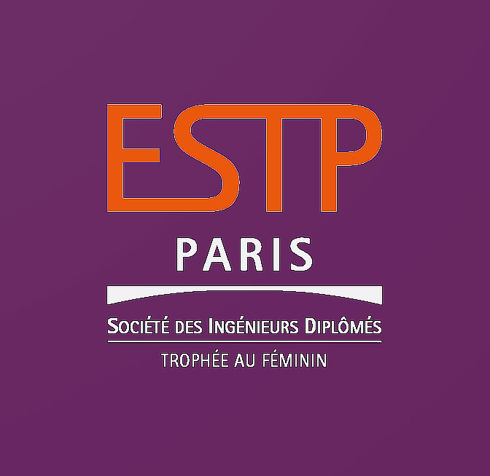
2019

DOSSIER DE CANDIDATURE
4e édition des Trophées ESTP au Féminin

A retourner avant le 31 décembre 2018 à l’adresse trophee@etpaufeminin.com
ou sur le site www.sidetp.org

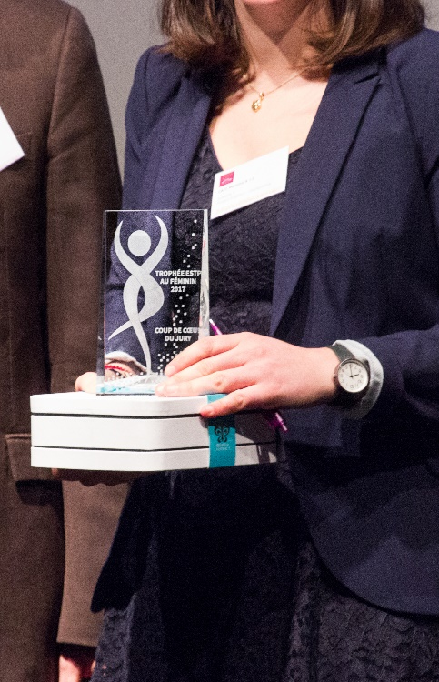
Les trophées 2019 seront attribués à des Femmes ou des Hommes Ingénieurs diplômés de l’ESTP dans les catégories suivantes :
- Femme de projet
- Femme ou Homme entrepreneur
- Femme manager
- Femme révélation
- Femme innovation
- Femme expertise

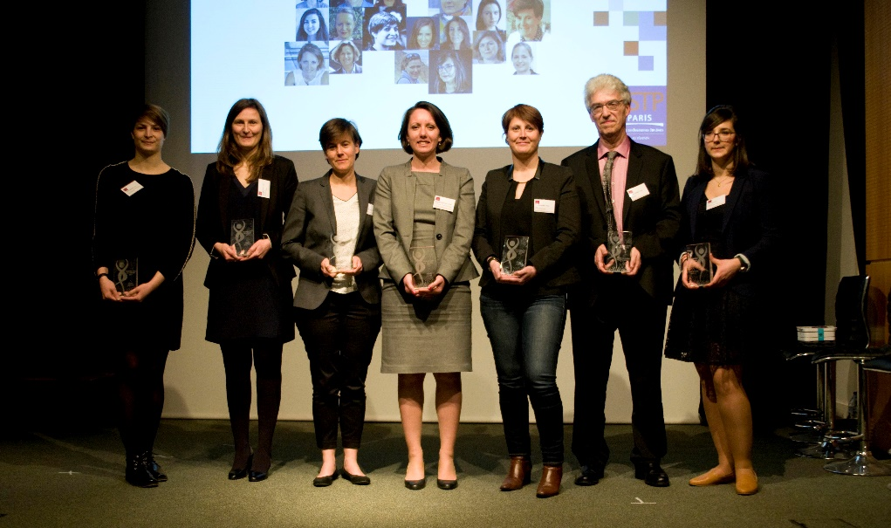

Osez valoriser votre expérience !

1
CATEGORIES
Vous avez le choix de déposer votre candidature dans une ou deux des catégories suivantes :

Femme de projet
Vous êtes mobilisée et engagée dans un projet, qu’il s’agisse de construire un ouvrage ou de mener une mission transverse dans l’entreprise, vous avez été méthodique et fédératrice. Présentez vos apports personnels dans cette aventure collective quelle que soit sa taille. Le trophée récompensera notamment votre implication et votre professionnalisme.

Femme ou Homme entrepreneur
Vous dirigez ou gérez une start-up, une TPE, une PME, vous avez créé ou repris une entreprise. Présentez le voyage de l’entreprenariat. De plus, vous montrerez comment vous avez fait de la mixité une force pour développer votre entreprise. Le trophée récompensera particulièrement votre motivation et votre pugnacité.

Femme Manager
Vous fédérez, motivez, guidez et valorisez vos équipes au quotidien. A l’écoute des millénials ou face aux experts, vous écoutez, décidez et apportez au besoin le changement. Avec vous, l’engagement des collaborateurs est au-delà des attentes. Le trophée récompensera votre leadership et la réussite de votre équipe.

Femme Révélation
Vous aviez une voie toute tracée mais vous avez su transformer le hasard des rencontres ou les aléas de la vie en projet plein de sens. Vous vous êtes remise en question et vous avez enclenché un nouveau départ. Le trophée récompensera spécialement votre adaptabilité et votre capacité à rebondir.

Femme Innovation
Le monde change, ce n’est pas à vous qu’il faut le dire. Vous avez fait bouger les lignes. Vous avez développé des solutions qui sortent de l’exécution traditionnelle, que ce soit dans un domaine technique ou dans la RSE. Le trophée récompensera particulièrement votre initiative et votre côté disruptif.

Femme Expertise
Curieuse, vous avez plongé dans une spécialité de l’industrie, l’énergie, l’architecture, le numérique ou encore la finance, le conseil, etc. Autrement dit, vous maîtrisez totalement un domaine qui vous passionne. Vous êtes référente dans votre entreprise ou en tant que consultante. Le trophée récompensera notamment votre renommée professionnelle et son partage.

NB : les membres du jury et l’organisation se réservent le droit d’orienter un dossier de candidature vers une autre catégorie qui leur semble plus appropriée.

2
IDENTITÉ DE LA CANDIDATE PROMOTION DE L’ESTP: SECTION:
NOM: PRENOM:
ADRESSE PROFESSIONNELLE:
CODE POSTAL: VILLE:
SITE WEB:
ADRESSE E-MAIL: TEL PORTABLE:
ENTREPRISE (précisez le groupe):
SECTEUR D’ACTIVITE: EFFECTIFS (DONT LE % DE FEMMES):
CHIFFRE D’AFFAIRES:
Je déclare l’exactitude des informations présentes dans ce dossier.

Fait à le (signature)

-----------------------------------------------------------------------------------------------
IDENTITE DE LA MARRAINE OU DU PARRAIN (facultatif) :

NOM: PRENOM:
FONCTION
ENTREPRISE ou RESEAU:
ADRESSE:
CODE POSTAL: VILLE:
SITE WEB:
ADRESSE E-MAIL: TEL:

LE MOT DE LA MARRAINE OU DU PARRAIN:

Je déclare avoir obtenu l’approbation de la candidate pour le dépôt de sa candidature à ce concours.

Fait à le Signature

Nom
Société et fonction
3
Un guide est à ta disposition pour t’aider a rédiger les éléments de ton dossier
- Description du parcours ou projet que je présente (mes motivations initiales, les principales étapes, les résultats concrets obtenus, la suite de cette aventure…) (1 à 2 pages maximum)
4
p
- Qu’est-ce que je retiens de cette expérience (si c’était à refaire qu’est-ce que je ferais différemment, les difficultés surmontées…) (environ 1 page)

5
- Quels sont mes valeurs et mes souhaits pour l’avenir ? (Autres facettes de ma vie et de ma personnalité…) (maximum 1 page)

6
- Ce que je ne dois pas oublier pour que mon dossier soit complet :
- Un CV.
- Deux photos (un portrait et une photo qui me caractérise).
- Tout document ou information permettant aux membres du jury d’apprécier mon dossier (vidéo de 1 min max, références, témoignages, etc…).
- Le tout ne doit pas dépasser 10Mo
Conformément au Règlement Européen sur la Protection des Données (RGPD), vous bénéficiez d’un droit d’accès et de rectification aux informations qui vous concernent. Si vous souhaitez exercer ce droit et obtenir communication des informations vous concernant, veuillez vous adresser à notre Déléguée à la Protection des Données : Marie-Hélène Therre dpo@sidetp.fr . Une réponse vous sera apportée au plus tard sous 30 jours.

- Le résumé de mon dossier (Obligatoire - destiné aux publications courtes dont le programme de la soirée) :

Formalisme :
- Prénom NOM – Promotion ESTP (ex. B03) – nom de votre entreprise actuelle
- Le résumé pourra contenir les informations clés comme un diplôme complémentaire, votre(vos) expérience(s) professionnelle(s) principale(s), autres facettes qui vous caractérise le plus (80 mots maximum)

7

